NOTAS DE DISCIPLINA FINANCIERA

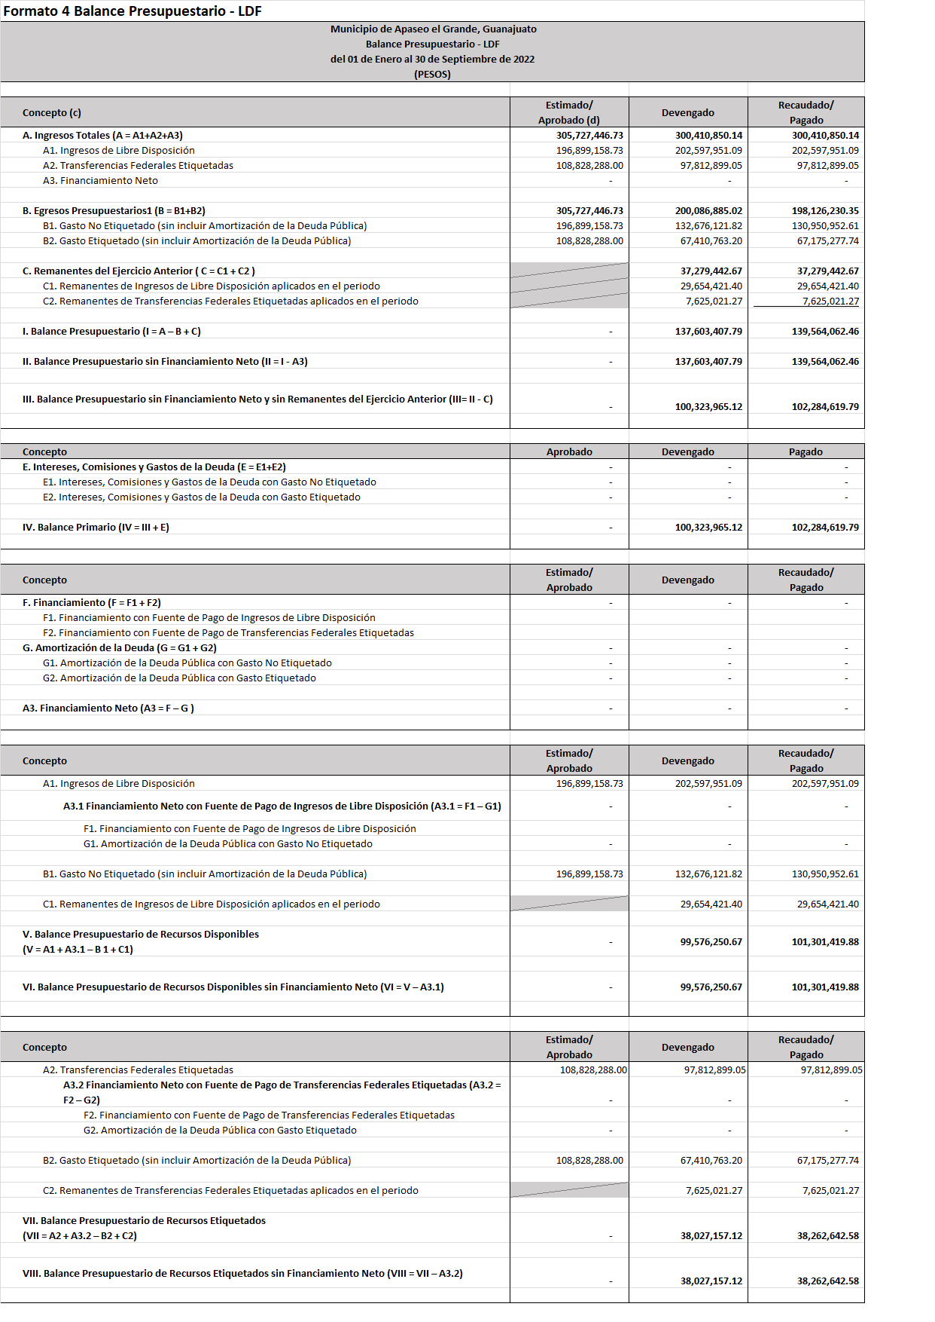
1. Balance Presupuestario de Recursos Disponibles Negativo
Se informará:
- Acciones para recuperar el Balance Presupuestario de Recursos Disponibles Sostenible.

Fundamento Artículo 6 y 19 LDF
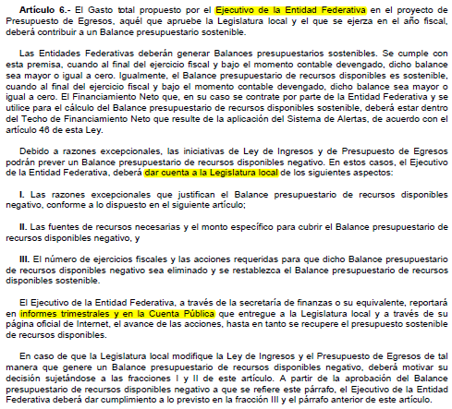
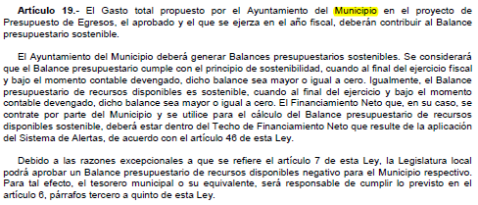

2. Aumento o creación de nuevo Gasto
Se informará:
- Fuente de Ingresos del aumento o creación del Gasto no Etiquetado.

** 1100120 RECURSO MUNICIPAL 2020
** 1100121 Recursos Municipales 2021
** 1100122 Rec. Municipal 2022
** 1500520 PARTICIPACIONES FEDE
** 1500521 Part. Federales 2021
** 1500522 Part. Federales 2022
** 1100120 RECURSO MUNICIPAL 2020
** 1100121 Recursos Municipales 2021

b) Fuente de Ingresos del aumento o creación del Gasto Etiquetado.
** 1500622 Conv Fed No Eti 2022
** 1600421 Conv. Estatales
** 1600422 Conv Est No Eti 2022
** 1700922 Conv Beneficiario 22
** 2510121 FAISM 2021
** 2510122 FAISM 2022
** 2510221 FORTAMUN 2021
** 2510222 FORTAMUN 2022

Fundamento Artículo 8 y 21 LDF
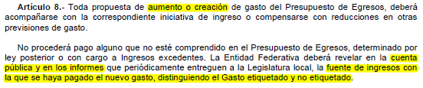
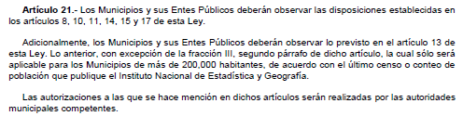

3. Pasivo Circulante al Cierre del Ejercicio (ESF-12)
Se informará solo al 30 de Junio

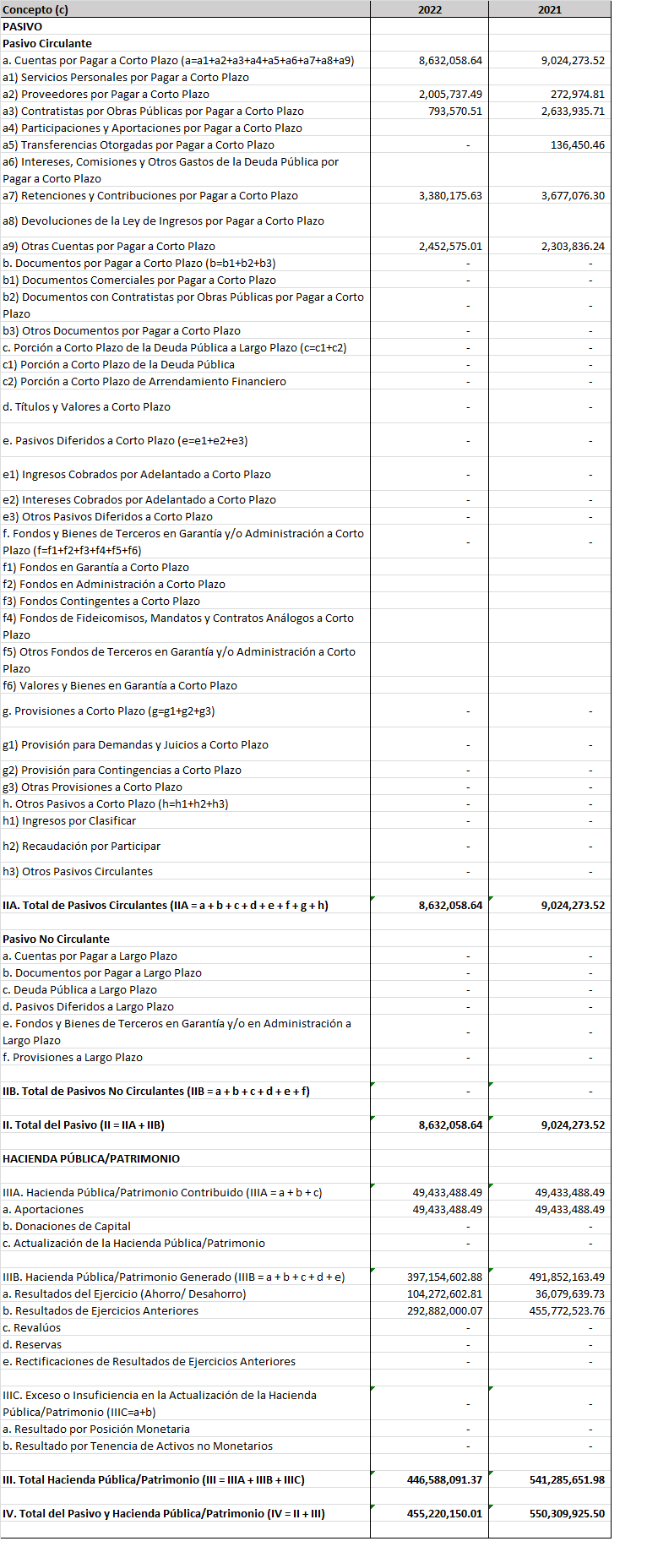

Fundamento Artículo 13 VII y 21 LDF
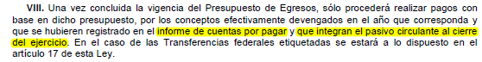

4. Deuda Pública y Obligaciones
Se revelará:
a) La información detallada de cada Financiamiento u Obligación contraída en los términos del Título Tercero Capítulo Uno de la Ley de Disciplina Financiera de las Entidades Federativas y Municipios, incluyendo como mínimo, el importe, tasa, plazo, comisiones y demás accesorios pactados.

Fundamento Artículo 25 LDF
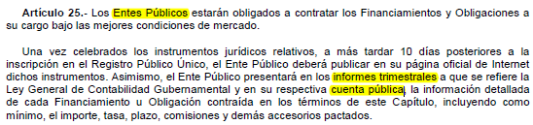

Se Informa que no se tiene contraída deuda publica a la fecha del 31 de Marzo del 2022.

5. Obligaciones a Corto Plazo
Se revelará:
a) La información detallada de las Obligaciones a corto plazo contraídas en los términos del Título Tercero Capítulo Uno de la Ley de Disciplina Financiera de las Entidades Federativas y Municipios, incluyendo por lo menos importe, tasas, plazo, comisiones y cualquier costo relacionado, así mismo se deberá incluir la tasa efectiva.

Fundamento Artículo 31 LDF
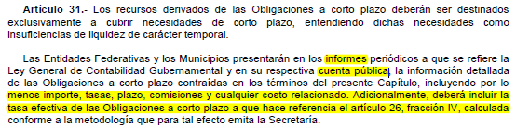

Se informa que no aplica al Municipio de Apaseo el Grande a la fecha del 31 de Marzo del 2022

6. Evaluación de Cumplimiento
Se revelará:
a) La información relativa al cumplimiento de los convenios de Deuda Garantizada.
Fundamento Artículo 40 LDF
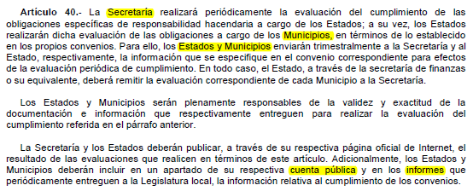

Esta nota no le aplica al ente público

___________________________________
LIC. JOSE LUIS OLIVEROS USABIAGA
PRESIDENTE MUNICIPAL
________________________________
L.A.E ANA LILIA RODRIGUEZ MOLINA
TESORERA MUNICIPAL

